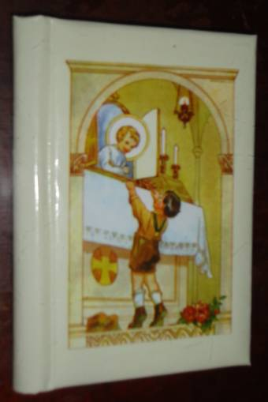
A LIBRI könyvesboltokban
(mint a Libri MOM Park Könyvesboltban)
sajnos csak előzetes megrendelésre
kis méretű gyerekimakönyv kapható:

Blaskó Mária Imádságos képeskönyvem
ára kevesebb mint 1000 Ft

